Trst - Murano – Burano

744-2019
  01.03.2019.  petak | Polazak grupe autobusom u 7,00 sati sa Sukoišanske ulice u Splitu. Vožnja autocestom prema Trstu uz kraća usputna stajanja. Po dolasku u Trst razgled grada: Trg ujedinjenja, Gradska vijećnica, fontana koja simbolizira 4 kontinenta, Ponte Rosso, ... Slobodno vrijeme za osobne programe i kupovinu. Nastavak vožnje do hotela u okolici Venecije. Smještaji i večera. Noćenje.
02.03.2018.  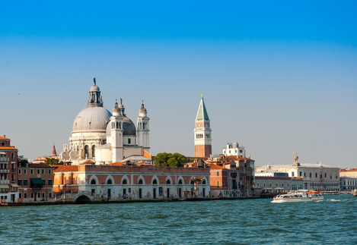  subota | Doručak. Odlazak do Punta Sabbione, ukrcaj na vaporetto i plovidba do Venecije. Po dolasku razgled grada: Trg Svetog Marka, Duždeva palača, bazilika sv. Marka, most Rialto, crkva Santa Maria Della Salute, obilazak zanimljive tržnice voća i povrća. Nakon razgleda slobodno vrijeme za osobne programe. U dogovoreno vrijeme povratak vaporettom do Punta Sabbione, ukrcaj u autobus i vožnja do hotela. Večera. Noćenje.
03.03.2018.    nedjelja | Doručak. Odjava iz hotela i vožnja autobusom do Punta Sabbione, ukrcaj u brod i odlazak u posjet otocima lagune Murano i Burano. Po dolasku na otok Murano posjet tvornici stakla uz prezentaciju tradicionalnog načina izrade stakla. Nastavak plovidbe do otoka Burano prepoznatljivog po šarenim fasadama kuća i proizvodnji čipke. Slobodno vrijeme za šetnju i kupovinu. Povratak do Punta Sabbione, ukrcaj u autobus i vožnja do Palmanova Outlet-a. Slobodno vrijeme za kupovinu. Nastavak vožnje prema Sloveniji i Hrvatskoj uz kraća stajanja na putu. Dolazak u Split na početnu stanicu u kasnijim večernjim satima.

CIJENA ARANŽMANA:
Uplata kod prijave: 200,00 kn  Mogućnost obročne otplate  (AMEX, VISA SPLITSKE BANKE I DINERS)  Nadoplata za 1/1 sobu: 350,00 kn | 30 – 33 putnika 1.890,00 kn  26 – 29 putnika 1.990,00 kn  22 - 25 putnika 2.090,00 kn

Program uključuje: prijevoz autobusom visoke turističke klase na navedenim relacijama, smještaj u hotelu 3* na bazi dva polupansiona u okolici Venecije sa uključenom city-tax, povratnu kartu za vaporetto, izlet brodom po Venecijanskoj laguni, troškove autocesta, parkinga i check–point za autobus, putno zdravstveno osiguranje, osiguranje od posljedica nesretnog slučaja, jamčevinu za turistički paket aranžman, zakonom propisan PDV, voditelja putovanja te organizaciju putovanja.
Preporuka: uplata police osiguranja od rizika otkaza putovanja: 75,00 kuna

PUTOKAZI SPLIT, Mažuranićevo šetalište 14, tel:021/455-038, R.V. 9,00 – 17,00 sati
mob: 099/26-424-26, www.putokazi-split.com; e-mail:putokazi@yahoo.co.uk
ID COD: HR-AB-2106027197

